Università degli studi di Salerno

Dipartimento di Informatica

***Corso di Laurea in Informatica***



***TECNOLOGIE SOFTWARE PER IL WEB***

***Website Design***

***“Software House”***

*.*

**Studenti:**

##### Nome Matricola

Gioacchino Caliendo 05706

Luca Giuliano 05955

Francesca La Manna 05775

**Docente:**

Michele Risi

**Docente:**

Michele Risi

*Anno Accademico: 2019/20*

INDICE

1. Obiettivo del progetto 3

2. Analisi di siti esistenti 3

3. Funzionalità del sito 4

4. Utenti del sito 5

5. Diagramma navigazionale 5

6. Mappa dei contenuti 6

7. La base di dati 6

8. Layout 7

9. Tema 10

10. Scelta dei colori 11

11. Diagramma navigazionale con le Servlet 11

Software House

# 1. Obiettivo del progetto

Si intende realizzare una pagina web che si occuperà della gestione e diffusione di software (programmi, applicazioni, sistemi operativi…ecc.) di facile utilizzo, comprensione e navigazione per aziende e privati al fine di migliorare e supportare le esigenze della clientela.  
L’obbiettivo principale è quello di incrociare le necessità dell’utenza e sfruttare la tecnologia esistente in maniera tale da poter offrire servizi efficienti con costi sostenuti adatti ad incentivare l’inserimento delle aziende in maniera dinamica sul mercato e di aumentare, così, la qualità dei servizi. Si forniranno, inoltre, determinati corsi formativi, professionali, di breve o lunga durata in grado di accrescere le conoscenze e le competenze della clientela, al fine di sviluppare differenti abilità adatte a svolgere al meglio particolari mansioni.

# 2. Analisi di siti esistenti

Esistono differenti tipi di aziende aventi pagine web descriventi prodotti e servizi che riflettono ciò che si intende realizzare in questo progetto. Fra le aziende che hanno avuto maggior successo, viene riconosciuta, con grande fama e importanza, sia la Microsoft Corporation che la Cisco System.

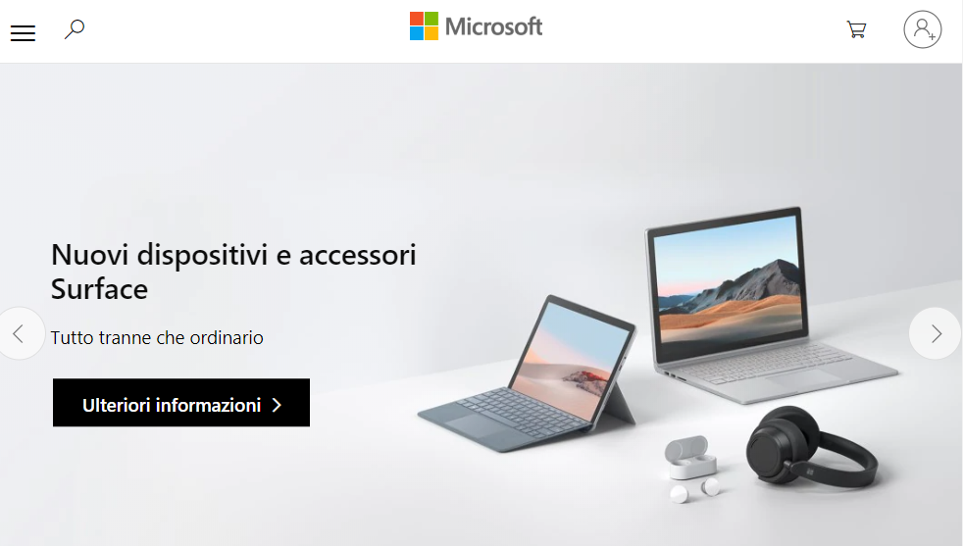Il sito web della Microsoft Corporation ([www.microsoft.com](http://www.microsoft.com)) è caratterizzato da un design minimale, con colori ed immagini illustrative chiare e adatte a descrivere le caratteristiche dei prodotti e servizi offerti. Fra le varie funzionalità del sito, è evidente la presenza di un menu a tendina dal quale poter accedere ai vari contenuti offerti, una barra di ricerca dalla quale poter ricavare risultati personalizzati, un carrello nel quale poter procedere agli acquisti e una sezione per gestire opportunamente sia l’accesso al proprio account che la registrazione nel caso si parli di nuovi utenti.

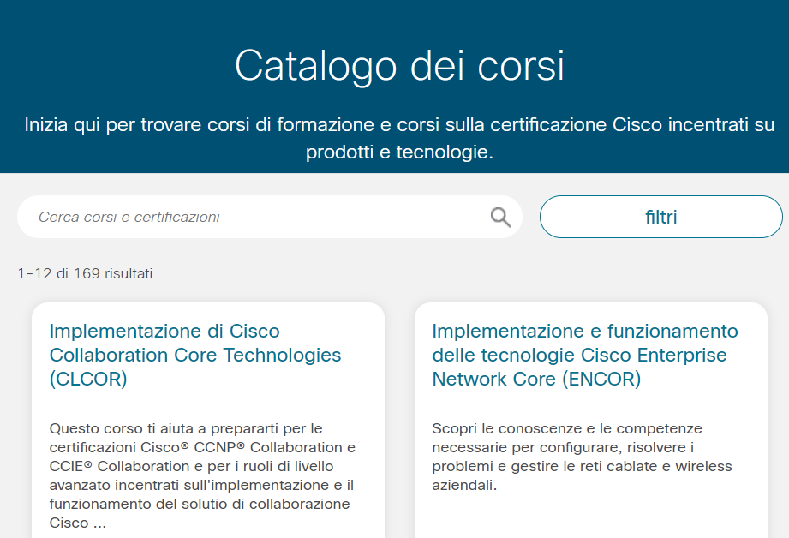

Il sito web della Cisco System ([www.cisco.com](https://www.cisco.com/c/en/us/index.html)) offre, invece, programmi di formazione aggiornati ai quali è possibile accedere attraverso una barra di ricerca, al fine di conseguire esami adatti ad ottenere certificazioni specialistiche.

# 3. Funzionalità del sito

La pagina web che si intende realizzare si basa sull’ausilio di altre pagine ad essa correlate per concretizzare le varie funzionalità del sito idealizzato. La presenza di una Homepage permette, infatti, di avere una visione esaustiva dei contenuti offerti attraverso un layout minimale, semplice ed intuitivo al fine di facilitare l’accesso anche agli utenti inesperti.   
La realizzazione di pagine specifiche relative ai prodotti disponibili e i servizi che si intende offrire, permette di avere una documentazione esaustiva e chiara delle caratteristiche legate al singolo software offerto o al singolo corso formativo proposto. Inoltre, la presenza di una barra di ricerca avanzata sia nella pagina relativa ai software che in quella relativa ai corsi, permette di ricercare quello che si desidera visionare in breve tempo.

Se l’utente ha già effettuato una registrazione è possibile effettuare acquisti ed iscrizioni in maniera semplice ed immediata. Inoltre, associare interrogativi comuni in un’unica sezione FAQcollegata direttamente alla Homepage, permette, indistintamente ad ogni utente, di chiarire dubbi ed incertezze riguardanti particolari aspetti e sezioni del sito. Gli utenti registrati correttamente, hanno pieno accesso alla propria area riservata, la quale mostrerà per ogni singolo utente i dati personali inseriti al momento della creazione dell’account, le iscrizioni ai vari corsi seguiti e gli acquisti dei software effettuati nel tempo. E’ prevista anche una sezione di modifica per le informazioni riguardanti i dati personali e i metodi di pagamento registrati.

# 4. Utenti del sito All’interno del sito web figurano tre tipologie di possibili utenti:

* Utente di tipo ***base***:

Rappresentato da tutti quegli utenti che sono esenti da registrazione. Non è possibile, quindi, procedere all’acquisto dei software disponibili o all’iscrizione ai corsi formativi offerti. Questa particolare tipologia di utente può soltanto visionare il sito e avere un’idea chiara dei prodotti e dei servizi presentati.

* Utente di tipo ***standard***:

Rappresentato da tutti quegli utenti che hanno effettuato una registrazione.

E’ possibile, quindi, accedere alla propria area personale dove si possono sia apportare modifiche alle informazioni personali inserite al momento della creazione dell’account e sia avere una visione completa degli acquisti e delle iscrizioni effettuate durante il tempo. Inoltre, l’acquisto dei prodotti disponibili o l’iscrizione ai corsi offerti è totalmente libera.

* Utente di tipo ***amministratore***:

Rappresentato da tutti quegli utenti che hanno pieno accesso alle funzionalità del sito. Essi, infatti, attraverso la propria area personale possono avere una chiara visione dei software e i corsi disponibili e, in caso di necessità, hanno anche la possibilità di abilitare o disabilitare la disponibilità del prodotto o del servizio offerto.   
A questa tipologia di utente è consentita l’opzione “*rendi amministratore*” verso un qualsiasi utente registrato al sito.

# 5. Diagramma navigazionale

# 6. Mappa dei contenuti

# 7. La base di dati

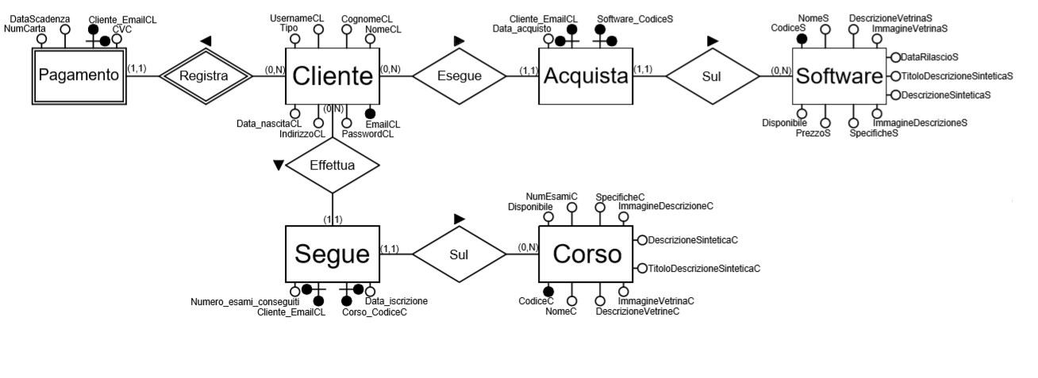

# 8. Layout

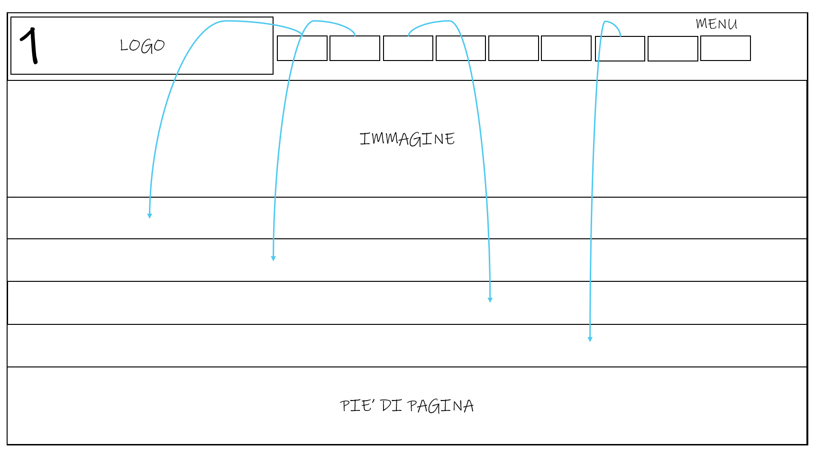

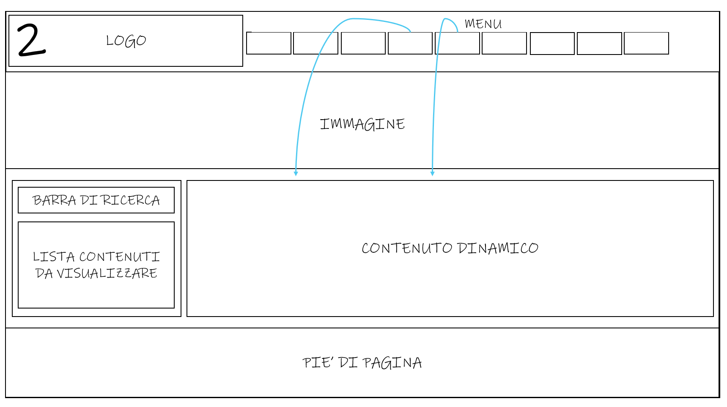

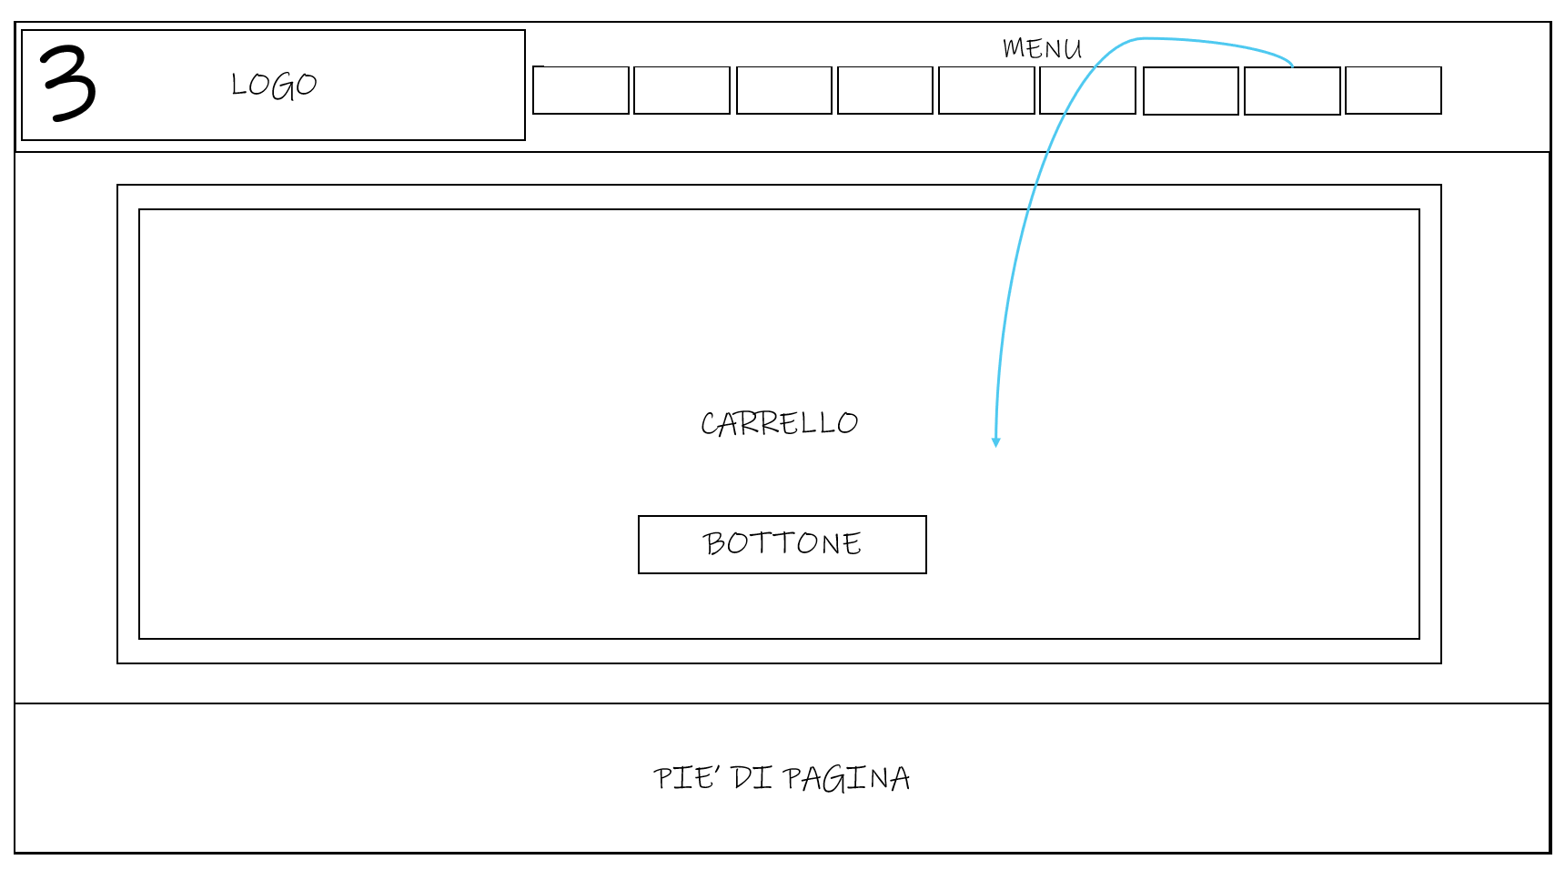

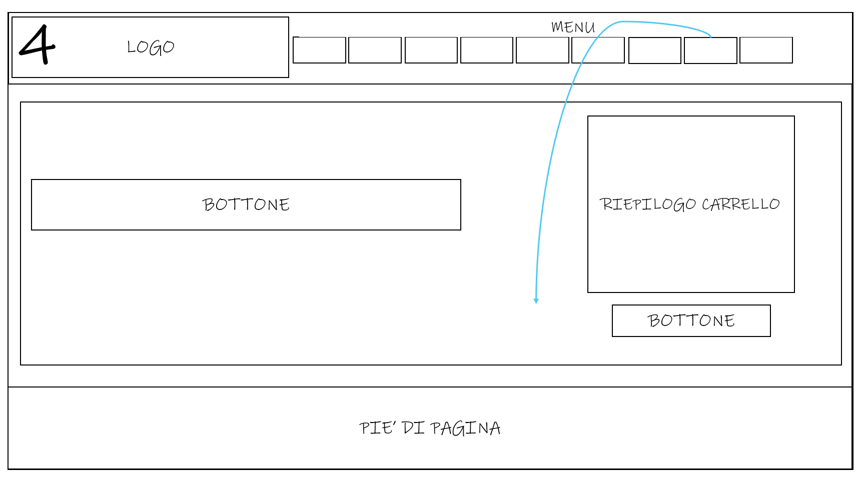

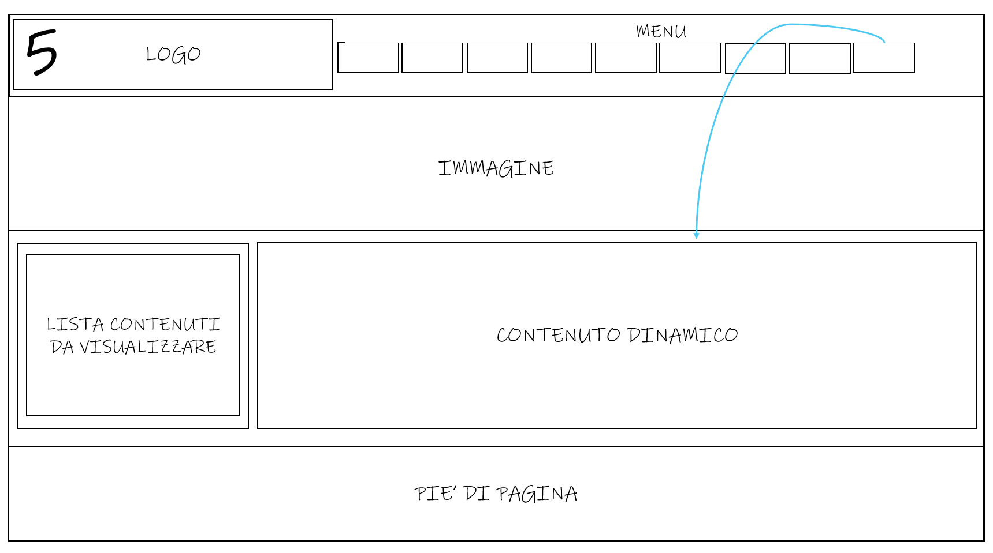

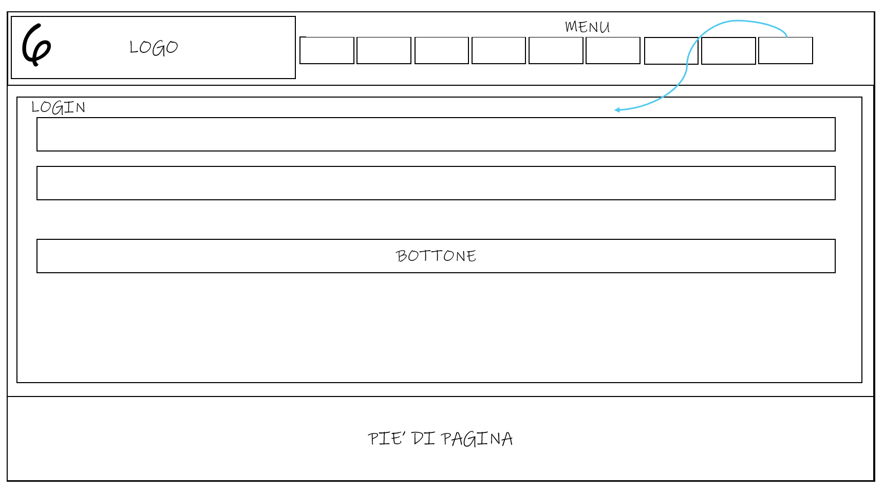

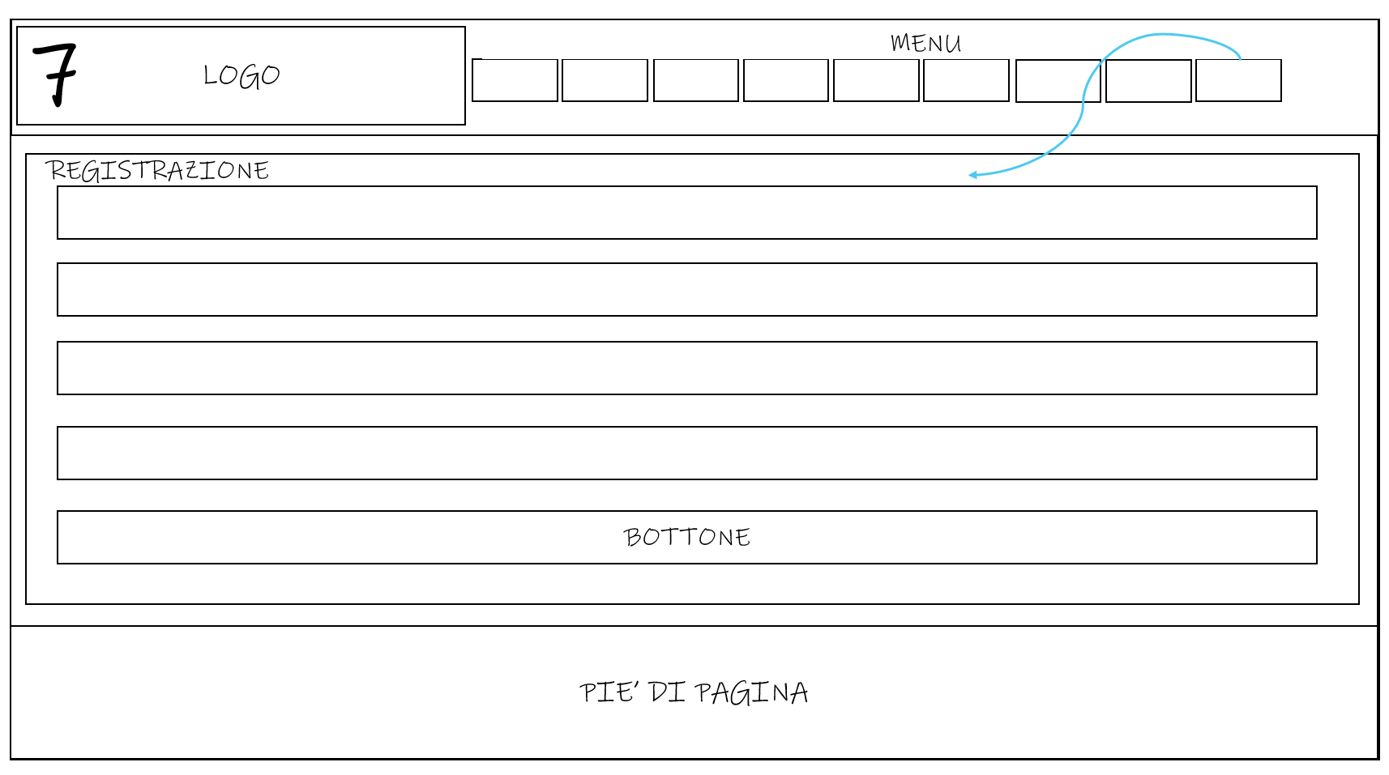

# 

# 9. Tema

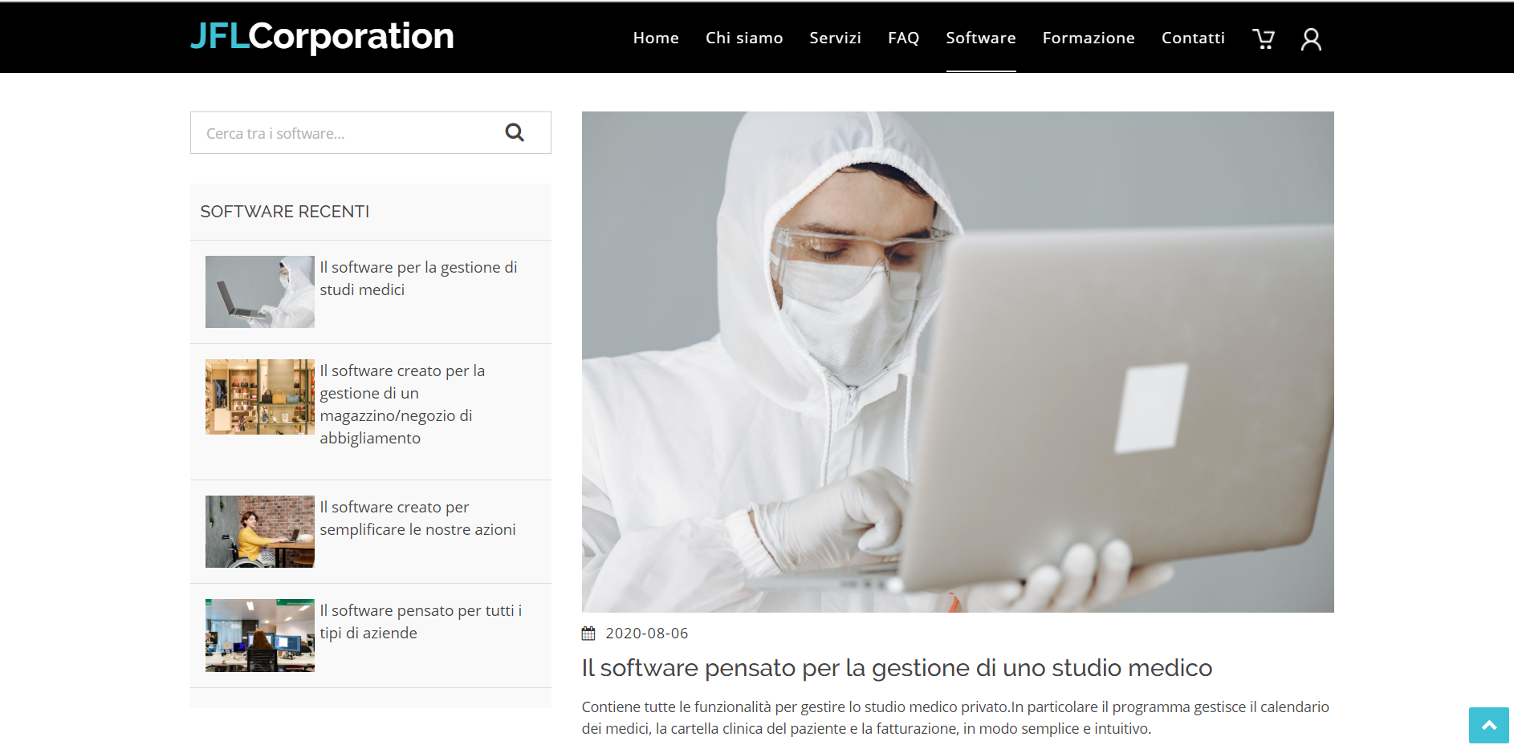

# 10. Scelta dei colori

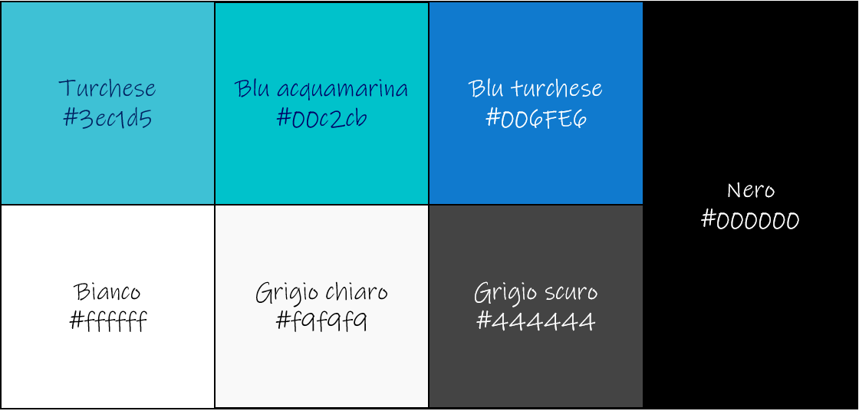

# 11. Diagramma navigazionale con le Servlet

